Visuelles Orchester in C-Dur: Comics, Cartoons & Co. beim Comic-Festival in München 2019!
Eine Doppel-Schlange vorm Eingang gleich zu Anfang: Bestes Zeichen für rege Teilnahme? Jedenfalls wohl ein besser einzuschätzendes als das Online-Ticketing, so jedenfalls Festival-Leiter und Comic-Urgestein Heiner Lünstedt – auch dieses Mal in sanft roter Hose: Markenzeichen? Tja, welcher Veranstalter würde sich schon wehren, vor Start seines Events einen Großteil der Einnahmen im Kasten zu haben? Doch das scheint beim Comic Festival eher schwierig, trotz Einschalten eines Ticketing-Systems (Regiondo) – und trotz familiärer Unterstützung (die Schwester Kerstin) … Vielleicht könnte ja mehr mediale Sichtbarkeit helfen? Print-Medien kamen wieder mal erst kurz vorm Event zu Potte, dann allerdings durchaus massiv (siehe tz oder SZ mit teils großen Berichten – SZ auch im „Extra“ direkt vorm langen Wochenende). Plus Social-Media und sonstiges Online…
[Abb. Schlangen vorm Eingang – H.L. in roter Hose hinten rechts!]
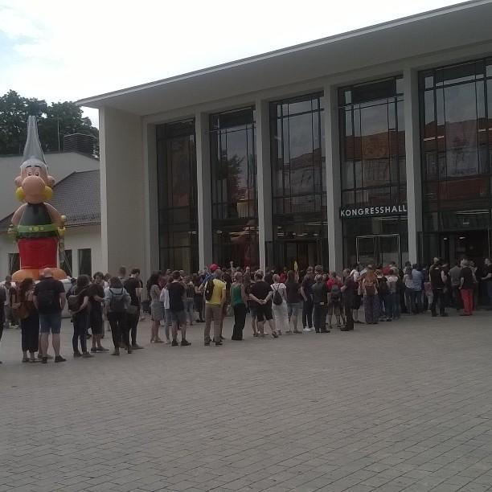
Und auch das Wetter war Thema am Start-Tag des üblichen Fronleichnam-Wochenendes – gerne Un-wetter genannt: Ähnlich abwechslungsreich wie das Festival-Konzept - mal ein Schauer, mal die pralle Sonne… Dass dann parallel zum Tarzan-Vortrag ca. 16:30 ein Herr in Bade-Shorts vorm Ausgang eine Dusche nahm (gesammelte Wasser von der Markise runter platschend), hätte fast bestellt sein können …
Das Interview mit Festival-Macher Heiner Lünstedt
… kam auch dieses Mal zustande, gleich nach Beginn. Da gab´s nur ein paar Tropfen vor neuem Sonnenschein, was ein wenig an Asterix und der Seher erinnerte … Ein gut gelaunter, nach dem Stress der vergangenen Wochen endlich etwas entspannter(er) Heiner Lünstedt ließ sich gerne über sein Festival aus.
Stichwort Vielfalt: Was ihm besondere Freude bereitet habe, in dieser Fülle, die er wieder geschaffen habe? „Dass mir tolle Themen zugelaufen sind“, schmunzelte er – und erläuterte, dass es eben fundierte Kenntnis der Comic-Branche brauche, derlei hinzukriegen. Eben zu beurteilen, was wirklich Themen seien (und auf eher dubiose Pseudo-Comic-er zu verzichten) und eben alles im Blick zu behalten statt nur modisch-aktuelle Themen zu bedienen. Dass er da eher schwarz sieht, was die fernere Zukunft angeht, in einer potenziellen Nach-Lünstedt-Zeit (der Herr bewahre uns noch lange davor!), ließ er durchklingen. Leser sorgt sich? Ach wo – siehe später „Ausblick“! Es freue ihn sehr, dass z.B. mit Katja Klengel eine Zeichnerin reüssiert habe, die noch vor zwei Jahren einen schlichten Tisch im Künstler-Bereich hatte. Und nun erfolgreich bei Reprodukt veröffentliche (siehe Girlsplaining – übrigens auch mit einer Ausstellung aktuell beim #CFM19 vertreten – und natürlich beim Verlag). Oder auch Trachtman, ein exzellent entwickeltes Konzept (Aussteller in der Haupthalle). Wenig Verständnis habe er für jene Betrachter der Szene, die Cartoon und Comic strikt zu trennen bemüht seien statt das wechselseitig Befruchtende zu erkennen (stimme strikt zu!). Nachvollziehbar übrigens bestens in der Titanic- oder auch Schultheiss-Ausstellung …
[Abb. Titanic-Motiv Musäum]
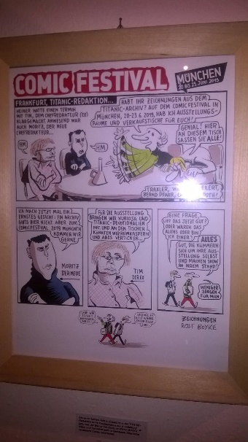
Stichwort Finanzierung: Den Zahlungsfluss mit der Strömung wie gegen sie am Laufen halten, ist wohl nach wie vor eine Herausforderung. Eine „generös“ abwartende Edith-Haberland-Wagner-Stiftung (Augustiner Bräu) ist da hilfreich… Jedenfalls, so Lünstedt, gibt es inzwischen ein Budget des Kulturreferats fürs CFM, auch für Reisen zu anderen Festivals – und eine dauerhafte Aufwands-Entschädigung für den Hauptverantwortlichen selbst. Immerhin gilt auch hier immer aufs Neue: Nach dem Fest ist vor dem Fest, will sagen, er ist quasi rund um die Uhr nur fürs CFM aktiv… Wie passend, dass der scheidende Kulturreferent Dr. Hans-Georg Küppers den PENG!-Preis „für besondere Leistungen für die Münchener Comic-Szene“ erhalten hat (neben Matthias Schultheiss fürs Lebenswerk). Der Veranstalter hofft auf weiter guten Willen auch mit seinem Nachfolger Anton Biebl, bisheriger Vize-Chef und so ja bestens „im Bilde“… Um weiterhin für support zu sorgen, auch was Lokationen für Ausstellungen, Podiums-Diskussionen und sonstige Auftritte angeht…
Stichwort Stress: Fein zu unterscheiden ist ja zwischen dem positiv wirkenden Eustress und dem (meist gemeinten) negativ belastenden Distress. Was im Rückblick aufs Jahr 2017 eben heißt, siehe das damalige Interview: Wahre die Gesundheit! Auf die Frage nach dem nächsten (= diesjährigen) CFM hatte Heiner noch gesagt: „Natürlich habe ich für 2019 wieder das nächste Comic-Festival im Kopf – gerne von und mit mir, wenn die Gesundheit mitspielt.“ Fast (hell)seherisch gleich nach Abschluss vor zwei Jahren war ein Krankenhaus-Aufenthalt fällig – offenbar war´s zuviel des Tuns! Doch offenbar hat der CFM-Macher derzeit „alles“ gut im Griff: Frisch und munter sah er aus, der trockene Humor durfte gewohnt fröhlich mitschwingen. Dabei mag auch dies eine Rolle spielen:
Stichwort Wertschätzung: MP Markus Söder & OB Dieter Reiter [weder verwandt noch verschwägert – schade eigentlich …] trugen mit Grußworten bei, wenn der Ministerpräsident sich auch für die offizielle Eröffnung durch seine Ministerin für (sic!) Digitales hat vertreten lassen müssen (Judith Gerlach, die sich ebenfalls als Comic-Fan geoutet hat, siehe etwa ihre Tweets auf https://twitter.com/gerlach_judith). Der erst Genannte bot gar gegenüber dem gedruckten ein längeres Grußwort per Youtube mit einem erweiterten „Outing“ als Comic-Fan mit breitem Interesse, siehe https://www.youtube.com/watch?v=N_aeNj9NyNQ.
Stichwort Aussteller: Ein paar mehr im Obergeschoß hätte Heiner Lünstedt schon gerne gehabt – doch blieb die Akquise eben auch noch an ihm hängen. Es mag eine Rolle spielen, meinte er auf meine Frage, dass München eben noch südlicher liegt als Erlangen. Und für viele (Zeichner & Co.) eben eine arg weite Reise erfordere. Dass „die Dänen“ wieder dabei waren (in der Haupthalle am angestammten Platz – und etwas unglücklich über den ausgefallenen Slot, siehe „Technik“), habe natürlich auch damit zu tun, dass sie (als Verein) öffentlich gefördert werden: Womit mir in den Sinn kommt – gibt es Handlungsbedarf für „Made in Germany“? Mit der Beteiligung der Comic-Verlage wiederum zeigte Lünstedt sich durchaus zufrieden (wenn auch der eine oder andere noch dazu stoßen könnte, meine Anmerkung). Jedenfalls bildeten sich rasch lange Schlangen dort, wo Signierstunden geboten waren: Eine wichtige Motivation für viele Besucher …
[Abb.: Schlangen in der Halle]
Stichwort Rahmen, siehe etwa im Vergleich zum anderen großen deutschen Comic-Event in Erlangen: Vielseitig, siehe 1. Vorträge plus Kurse, 2. Ausstellungen, jeweils am Hauptort Alte Festhalle, der Stiftung geschuldet – und 3. über die Stadt verteilt weitere Ausstellungen plus Podien. Da erinnert manch einen vielleicht an Erlangen, doch hat München in der Tat besondere Lokationen zu bieten, etwa: Oktoberfest-Bier-Museum, Jüdisches Museum, Amerikahaus, Valentin-Karlstadt-Musäum (dieses Mal Titanic, nach MAD 2017), um nur einige zu nennen. Geschickt übrigens fürs Aktivieren der Besucher genutzt: Wer einen Katalog der Ausstellung „80 Jahre Batman“ im Amerikahaus haben wollte, musste sich den erarbeiten: Vier Stempel aus dieser und drei weiteren Ausstellungen – und „früher Vogel“ sein, um eines der täglich 100 Exemplare in der Alten Festhalle zu ergattern. (Schade, dass das auch für „Presse“ galt…) Generelles Statement von H.L. zum Programm: „Am liebsten habe ich es, wenn ich die Künstler auch persönlich anwesend habe.“ Yes!
Apropos MAD: Da tauchten beim Interview im Biergarten doch nach und nach namhafte Zeichner auf: Gerhard Seyfried (zuletzt „Zwille“ reloaded), Lars Jacobsen (Disney-Zeichner) – und Astalos plus Frau. Schon klönten er und Heiner darüber, wie ein Wiederbeleben des deutschen MAD möglich werden könnte (statt der aktuellen 1:1-Übernahme des US-MAD bei Panini): Projekt im Anmarsch?! Da passt abschließend der Ausblick dazu:
Quintessenz = danach gefragt, mit = O-Ton Heiner L.:
Wie zufrieden bist du mit deinem CFM19 "all in"?! In Sachen Quantität & Qualität.
Wir hatten noch nie ein so tolles Team. Dass die Organisation so gut klappte, hat auf dem Festival für gute Stimmung bei Besuchern, Ausstellern und Künstlern gesorgt. Dabei handelt es sich großteils um junge Menschen und daher blicke ich mit Hoffnung in die Zukunft.
Welche Highlights hast du selbst erlebt? Gerne deine 3 Topps...
1.Viel Spaß hat mir der PENG!-Preis gemacht. Ich war schon immer ein großer Fan der Biermösl Blosn. Doch was Hans Well aktuell musikalisch zusammen mit seinen Kindern veranstaltet gefällt mir bald noch besser und es war großartig mit ihnen zusammenarbeiten zu dürfen.
2.Dass ich nicht selber – quasi als Besucher – an allen Veranstaltungspunkten teilnehmen kann, damit habe ich mich schon abgefunden. Dennoch konnte ich interessante Gespräche führen mit Künstlern wie Achdé, Cavazzano, Schultheiss, Rizzo, Munuera oder Mawil, die ich schon lange bewundere.
3.Sehr gefreut habe ich mich auch, dass die Vernissagen unsere schon vor dem Festival gestarteten Ausstellungen wie zum Satire-Magazin Titanic im Valentin-Karlstadt-Musäum oder 80 Jahre Batman im Amerikahaus (läuft noch bis Ende September) so gut besucht waren, was sich auch zu sehr vielen positiven Presse-Berichten geführt hat. Auch daher bleibt es weiterhin wichtig ein möglichst vielfältiges Comicfestival-Programm anzubieten.
Was nimmst du dir fürs CFM21 vor? Welche "Learnings" sind umzusetzen?!
Natürlich ist noch einiges zu verbessern, doch das werden wir gemeinsam schaffen. Wir werden versuchen die Räumlichkeiten in der Alten Kongresshalle noch besser zu nutzen und z. B. eine größere Räumlichkeit für die Zeichenkurse zu Verfügung zu stellen. Wichtig ist es auch ein jüngeres Publikum zu erreichen, darüber denken wir bereits intensiv nach.
Gute Aussichten also?! Ja, da habe er schon einige Ideen, auch für seinen PENG!-Preis. Doch das halte er noch unter dem (auch dieses Jahr wieder verfügbaren Bier-?)Deckel, verständlich. Jedenfalls hörte sich das für #CFM21 schon so an, dass Interessierte sich schon mal sehnsüchtig der Erwartung hingeben dürfen, trotz des „zwischen geschobenen“ #CSE20 ☺ (der immerhin mit Erlangen-eigener ausgegründeter Event-Agentur angeschoben wird) …
N.B. Dass die netten Damen & Herren beim Presse-Check-In ein Namensschild schufen, auf dem aus Comicoskop dann der „Comicoshop“ wurde, ist ein interessantes Detail am Rande: Mal sehen, wie wir das künftig händeln … Es sei auch konstruktive Kritik gestattet: Die Beamer in den beiden Vortrags-Sälen hatten/waren ein Problem, das im Laufe des Donnerstag Nachmittags dann gelöst wurde, via aufgestelltem Monitor. Kurzfristiges Ändern der Vortrags-Slots war eh angesagt, manch verspäteter Anreise geschuldet. Wenig auskunftsfähig die BetreuerInnen – ein wenig Überblick sich selbst zu verschaffen, wäre evt. angesagt (vom Veranstalter selbst angemerkt). Und vielleicht klappt es ja in zwei Jahren mit dem Gesamt-Flyer für die ja sehr erwähnenswerten Ausstellungen, à la dem des Programms … Das alles sind nur Randnotizen: Eines wirklich wieder exzellenten Events, das Comics & Co. bestens gerecht wurde!

